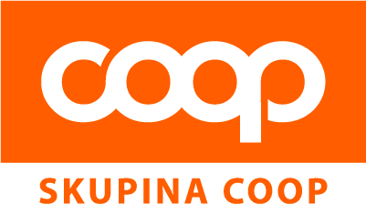
pořádá
soutěž odborných dovedností
on-line

pro obor Kadeřník a Kosmetické služby
na téma:
„Bohyně Řecka“

Soutěž bude probíhat formou hlasování přes stránky školy
www.ssospolicka.cz a facebook školy.
Svým hlasem můžete podpořit vlastního favorita.

V každé kategorii bude výhercem:
1 soutěžící, který obdrží nejvíce bodů z hlasování na internetu a facebooku.
1 soutěžící, který obdrží nejvíce bodů od odborné poroty.
Po ukončení soutěže budou vylosováni 3 hlasující, kteří obdrží poukaz na služby našich salónů v hodnotě 500 Kč.

